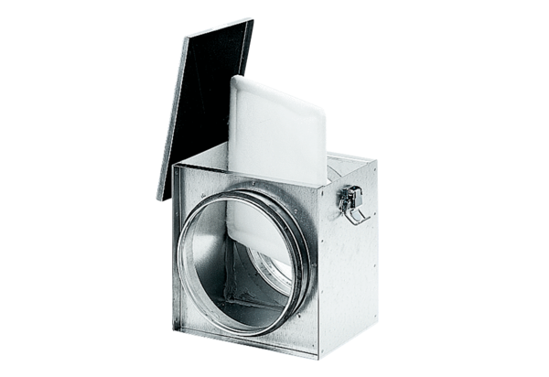Vzduchový filtr TFE 40-4Obsah dodávky: 1 kusSortiment: C
Typové číslo: 0149.0082Výrobce: MAICO

